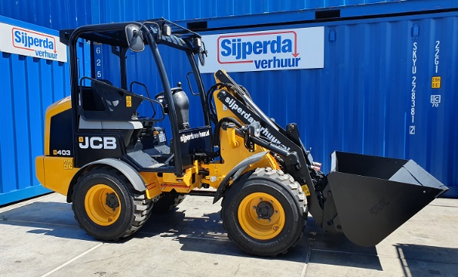

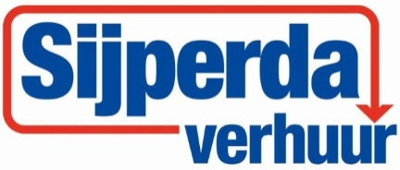

**Shovel 2500 kg JCB 403**

- Eigen gewicht: 2500 kg  
- Voorzien van: ruwterrein banden  
- Zwenkbereik links: 45 graden  
- Zwenkbereik rechts: 45 graden  
- Kieplast 1493 KG

- Kieplast geknikt 1215 KG

- Storthoogte 2.01 meter

**\* Specificaties kunnen per machine verschillen.**

A- Totale lengte 4371 mm

B- As tot scharnier pen 681 mm

C- Wielbasis 1600 mm

D- As tot achterzijde contragewicht 1083 mm

E- Minimale bodemvrijheid 241 mm

G- Breedte over cabinedak 1010 mm

H- max. breedte over banden 1410 mm

J- cabinehoogte 2200 mm

